МИНИСТЕРСТВО ЗДРАВООХРАНЕ
МИНИСТЕРСТВО ЗДРАВООХРАНЕНИЯ РОССИЙСКОЙ ФЕДЕРАЦИИ

ФАРМАКОПЕЙНАЯ СТАТЬЯ

Пассифлоры инкарнатной (Страстоцвета мясо-красного) трава | ФС
Passiflorae incarnatae herba | Взамен ФС 42-2784-91

Собранная в фазу цветения и начала плодоношения, высушенная трава культивируемой многолетней травянистой лианы Пассифлоры инкарнатной (Страстоцвета мясо-красного) - Passiflora incarnata L., сем.страстоцветных – Passifloraceae.
ПОДЛИННОСТЬ
Внешние признаки. Цельное сырье. Куски стеблей длиной 50-60 см, листьев, закрученных в спираль усиков, бутонов, незначительного количества цветков и незрелых плодов. Стебли деревянистые, полые, мелкобороздчатые, гладкие или слегка опушенные, диаметром до 8 мм. Листья простые, очередные, на длинных черешках, тройчатораздельные с крупной центральной долей, доли эллиптические с заостренной верхушкой и пильчатым краем, с обеих сторон слабоопушенные; с нижней стороны хорошо заметна центральная жилка. Черешки опушены, имеют два темных нектарника около листовой пластинки. Усики многочисленные, тонкие, гладкие, круглые растут в пазухах листьев, на концах закручены в спираль. Бутоны продолговатые, с пятью шиповатыми выростами на верхушке. Цветки одиночные, крупные, пятичленные с двойным околоцветником. Чашелистики ланцетные, кожистые, несущие на верхушке шиповатые выросты. Венчик состоит из пяти вытянутых лепестков с несколькими рядами нитевидных привенчиков, образующих "корону". Плоды обратнояйцевидной формы, сильно-морщинистые, хрупкие, диаметром до 3 мм, содержат несколько плоских морщинистых семян.
Цвет стеблей от зеленого до зеленовато-серого или светло-коричневого; листьев - зеленый или зеленовато-коричневый с верхней стороны, серо-зеленый с нижней стороны; венчика - от светло-розового до фиолетового цвета; плодов и семян от зеленого до светло-коричневого.
Запах слабый, характерный.
Измельченное сырье. Смесь неоднородных кусочков стеблей, листьев, усиков, бутонов, незначительного количества цветков и незрелых плодов, проходящие сквозь сито с отверстиями размером 7 мм. При рассмотрении под лупой (10×) или стереомикроскопом (16×) видны кусочки мелкобороздчатых стеблей от зеленого до зеленовато-серого или светло-коричневого цвета; кусочки листовой пластинки с одной стороны – зеленого или зеленовато-коричневого цвета, с другой – серо-зеленого; фрагменты венчика от светло-розового до фиолетового цвета; фрагменты плодов и семян от зеленого до светло-коричневого цвета.
Цвет сырья от зеленого до серо-зеленого или светло-коричневого цвета с вкраплениями от светло-розового до фиолетового цвета.
Запах слабый, характерный.
Микроскопические признаки. Цельное и измельченное сырье. При рассмотрении листа с поверхности должны быть видны слабоизвилистые клетки эпидермиса верхней стороны листа и извилистые клетки с нижней стороны. Устьица имеются на обеих сторонах листа, в основном с нижней стороны, окружены 3 - 5 клетками эпидермиса (аномоцитный тип). На верхней стороне встречаются простые одно-, трех- и пятиклеточные волоски, в месте прикрепления которых эпидермис имеет радиальную складчатость кутикулы, также встречаются головчатые волоски на одноклеточной ножке с многоклеточной головкой. На нижней стороне наблюдаться сосочковидные волоски и головчатые волоски на одноклеточной ножке с многоклеточной головкой. Палисадный мезофилл, расположенный под верхней эпидермой, состоит из 2-3 рядов плотно сомкнутых, прямоугольно-удлиненных клеток. С нижней стороны листа находится губчатый мезофилл, сложенный из рыхло расположенных овальных тонкостенных клеток, между которыми находятся уплощенные межклетники. Средняя жилка листа представлена открытым коллатеральным проводящим пучком, более мелкие боковые жилки имеют закрытые коллатеральные пучки. В клетках мезофилла имеются друзы оксалата кальция, над жилками они располагаются в большом количестве.
Эпидермис стебля состоит из продольно вытянутых, плотно сомкнутых клеток с прямыми стенками. Волоски и устьица на стебле встречаются редко. Под эпидермисом располагается хорошо развитая первичная кора, наружный слой которой представлен двумя рядами уголковой колленхимы. За колленхимой следует тонкостенная 3-4 ряда хлоренхимы первичной коры. Верхняя часть стебля имеет отчетливое пучковое строение. Основная часть центрального осевого цилиндра представляет собой паренхиму, пронизанную изолированными открытыми коллатеральными проводящими пучками. Клетки основной паренхимы крупные, овальные, с равномерно утолщенными клеточными стенками. Центральная часть стебля состоит из крупных, тонкостенных, неспециализированных клеток сердцевинной паренхимы. В базальной части стебля клетки основной паренхимы одревесневают, в центре формируется воздухоносная полость. Устьица располагаются в бороздках, ориентированы главным образом вдоль оси стебля.
Эпидермис усиков образован одним слоем клеток с кутикулой, под которым по периферии располагается 2-3 слоя уголковой колленхимы, за которой следует 3-4 ряда хлоренхимы первичной коры. Сосудистая система представлена 7-9 открытыми коллатеральными проводящими пучками. Проводящие пучки разделены межпучковой паренхимой, которая связывает сердцевину и первичную кору. В базальной части усиков, так же как и стебля, основная паренхима одревесневает, в центре формируется воздухоносная полость. Пыльцевые зерна с сетчатой экзиной. клетки паренхимы плодов с темно-коричневым содержимым (флобафены).
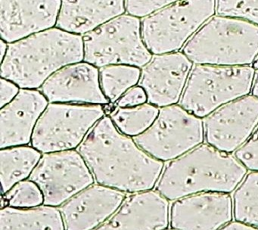  1 | 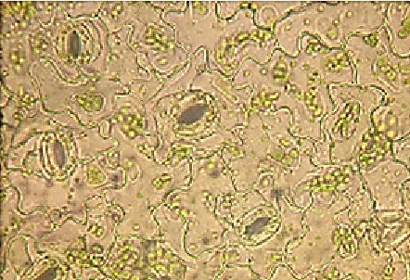  2
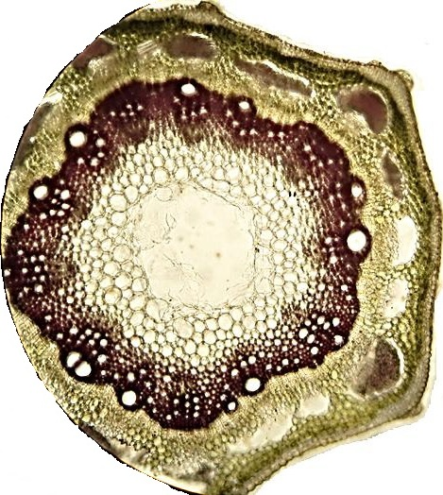  3 | 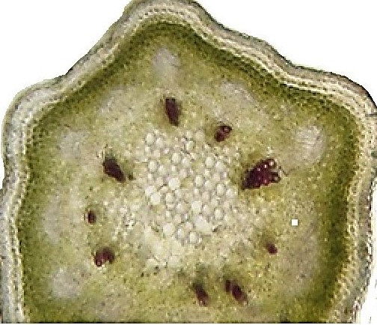  4
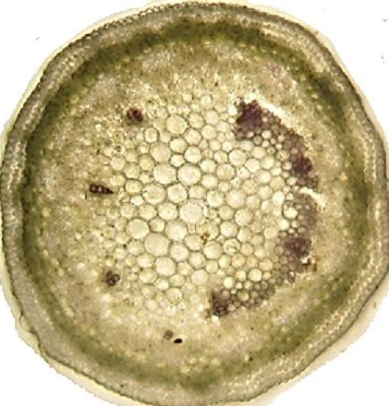  5 | 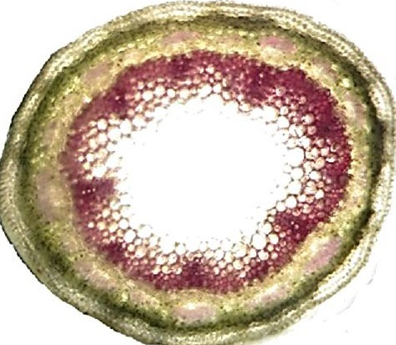  6

Рисунок - Пассифлоры инкарнатной трава
1 - эпидермис верхней стороны листа (200×); 2 - эпидермис нижней стороны листа (200×); 3 - поперечный срез базальной части стебля (28×); 4 - поперечный срез верхней части стебля (40×); 5 - строение верхней части усика (40×); 6 - строение базальной части усика (40×).

Определение основных групп биологически активных веществ
Тонкослойная хроматография
Приготовление растворов.
Раствор стандартного образца (СО) рутина. Около 0,002 г СО рутина растворяют в 10 мл метанола и перемешивают.
Раствор стандартного образца (СО) гиперозида. Около 0,002 г СО гиперозида растворяют в 10 мл метанола и перемешивают.
Срок годности растворов не более 3 мес при хранении в прохладном, защищенном от света месте.

Около 1,0 г сырья, измельченного до величины частиц, проходящих сквозь сито с отверстиями размером 0,3 мм, помещают в колбу со шлифом, прибавляют 5 мл метанола и кипятят с обратным холодильником в течение 10 мин. После охлаждения полученное извлечение фильтруют (испытуемый раствор).
На линию старта аналитической хроматографической пластинки со слоем силикагеля наносят по 10 мкл испытуемого раствора, раствора СО рутина и раствора СО гиперозида. Пластинку с нанесенной пробой сушат при комнатной температуре, помещают в камеру, предварительно насыщенную в течение не менее 1 ч системой растворителей муравьиная кислота безводная – вода – метилэтилкетон – этилацетат (10:10:30:50), и хроматографируют восходящим способом. Когда фронт растворителей пройдет около 80 – 90 % длины пластинки от линии старта, ее вынимают из камеры, сушат до удаления следов растворителей и обрабатывают дифенилборной кислоты аминоэтилового эфира раствором 1 % в спирте 96 %, затем макрогола 400 раствором спиртовым 5 %. Просматривают в УФ-свете при длине волны 365 нм.
На хроматограмме растворов СО рутина и СО гиперозида должна обнаруживаться зона адсорбции с флуоресценцией желтовато-коричневого цвета (СО рутин) и над ней зона адсорбции с флуоресценцией желтовато-коричневого цвета (СО гиперозид).
На хроматограмме испытуемого раствора должны обнаруживаться зоны адсорбции: зоны адсорбции с флуоресценцией желтого цвета в нижней трети ниже зоны адсорбции СО рутина, над ней зона адсорбции с флуоресценцией зеленого цвета; в средней трети зона адсорбции с флуоресценцией желтого цвета ниже зоны адсорбции раствора СО гиперозида, над ней зона адсорбции с флуоресценцией зеленого цвета; в верхней трети зона адсорбции с флуоресценцией коричневато-желтого цвета выше зоны адсорбции раствора СО гиперозида, над ней - зона адсорбции с флуоресценцией зеленого цвета. Последние две зоны могут отсутствовать; допускается обнаружение других зон адсорбции (флавоноиды).
На хроматограмме испытуемого раствора не должны обнаруживаться зоны адсорбции с флуоресценцией зеленовато-желтого или оранжево-желтого цвета между зоной адсорбции с флуоресценцией зеленого цвета в нижней трети хроматограммы и в средней трети зоной адсорбции с флуоресценцией желтого цвета (другие виды пассифлоры).
Качественная реакция
Около 2,5 г сырья, измельченного до величины частиц, проходящих сквозь сито с отверстиями размером 0,5 мм, помещают в колбу вместимостью 100 мл, приливают 30 мл спирта 60 % и 0,5 мл уксусной кислоты ледяной и кипятят с обратным холодильником в течение 10 мин. После охлаждения до комнатной температуры извлечение фильтруют через бумажный фильтр в делительную воронку вместимостью 250 мл, прибавляют 30 мл хлороформа и 2 мл аммиака раствора концентрированного 25 % и взбалтывают 3 мин. После разделения слоев хлороформный слой фильтруют через предварительно смоченный хлороформом бумажный фильтр, содержащий 1 г натрия сульфата безводного, в круглодонную колбу вместимостью 100 мл. Фильтрат упаривают на ротационном испарителе досуха, остаток растворяют в 1 мл хлористоводородной кислоты разведённой 8,3 %. Полученный раствор фильтруют в пробирку через бумажный фильтр, предварительно смоченный хлористоводородной кислотой разведённой 8,3 %, добавляют 1 мл реактива Майера. Раствор должен помутнеть и постепенно должен выпасть осадок от желтоватого до желто-коричневого цвета (алкалоиды).
ИСПЫТАНИЯ
Влажность. Цельное сырье, измельченное сырье – не более 10 %.
Зола общая. Цельное сырье, измельченное сырье – не более 13 %.
Зола, нерастворимая в хлористоводородной кислоте. Цельное сырье, измельченное сырье – не более 2 %.
Измельченность сырья. Измельченное сырье: частиц, не проходящих сквозь сито с отверстиями размером 7 мм, – не более 5 %; частиц, проходящих сквозь сито с отверстиями размером 0,5 мм, – не более 5 %.
Допустимые примеси
Незрелые плоды. Цельное сырье, измельченное сырье – не менее 6 %.
Части стебля. Цельное сырье, измельченное сырье – не более 60 %.
Органическая примесь. Цельное сырье, измельченное сырье – не более 2 %.
Минеральная примесь. Цельное сырье, измельченное сырье – не более 1 %.
Тяжелые металлы и мышьяк. В соответствии с требованиями ОФС «Определение содержания тяжелых металлов и мышьяка в лекарственном растительном сырье и лекарственных растительных препаратах».
Зараженность вредителями запасов. В соответствии с требованиями ОФС «Определение степени зараженности лекарственного растительного сырья и лекарственных растительных препаратов вредителями запасов».
Радионуклиды. В соответствии с требованиями ОФС «Определение содержания радионуклидов в лекарственном растительном сырье и лекарственных растительных препаратах».
Остаточные количества пестицидов. В соответствии с требованиями ОФС «Определение содержания остаточных пестицидов в лекарственном растительном сырье и лекарственных растительных препаратах».
Микробиологическая чистота. В соответствии с требованиями ОФС «Микробиологическая чистота».
Количественное определение. Цельное сырье, измельченное сырье: суммы флавоноидов в пересчете на витексин – не менее 1,5 %.
Приготовление растворов
Раствор борной кислоты и щавелевой кислоты в муравьиной кислоте безводной. 2,5 г борной кислоты и 2,0 г щавелевой кислоты растворяют в 100 мл муравьиной кислоты безводной.

Около 0,2 г (точная навеска) сырья, измельченного до величины частиц, проходящих сквозь сито с отверстиями размером 0,5 мм, помещают в круглодонную колбу вместимостью 100 мл, прибавляют 40 мл спирта 60 % и нагревают в водяной бане с обратным холодильником при температуре 60 °С в течение 30 мин при постоянном перемешивании. После охлаждения фильтруют через ватный тампон в колбу вместимостью 100 мл. Ватный тампон с остатками сырья помещают в ту же круглодонную колбу, прибавляют 40 мл спирта 60 % и снова нагревают в водяной бане с обратным холодильником при температуре 60 °С в течение 10 мин. После охлаждения полученную смесь объединяют с первым фильтратом и фильтруют через бумажный фильтр в мерную колбу вместимостью 100 мл. Круглодонную колбу, колбу вместимостью 100 мл, фильтр ополаскивают спиртом 60 % и прибавляют его к полученной смеси в мерной колбе вместимостью 100 мл. Доводят объем раствора до метки тем же растворителем и перемешивают. Полученный раствор фильтруют через бумажный фильтр, отбрасывая первые 10 мл. 5,0 мл фильтрата помещают в круглодонную колбу, выпаривают на ротационном испарителе досуха. Сухой остаток количественно переносят в мерную колбу вместимостью 25 мл, используя 10 мл смеси уксусная кислота ледяная - метанол (100:10) и 10 мл раствора борной кислоты и щавелевой кислоты в муравьиной кислоте безводной, доводят объем раствора уксусной кислотой безводной до метки и перемешивают (испытуемый раствор).
Оптическую плотность испытуемого раствора измеряют через 30 мин на спектрофотометре при длине волны 401 нм в кювете с толщиной слоя 10 мм относительно раствора сравнения. В качестве раствора сравнения используют раствор, приготовленный следующим образом: 5,0 мл фильтрата помещают в круглодонную колбу, выпаривают на ротационном испарителе досуха. Сухой остаток количественно переносят в мерную колбу вместимостью 25 мл, используя 10 мл смеси уксусная кислота ледяная - метанол (100:10) и 10 мл муравьиной кислоты безводной, доводят объем раствора уксусной кислотой безводной до метки и перемешивают.
Содержание суммы флавоноидов в пересчете на витексин и абсолютно сухое сырье в процентах (X) вычисляют по формуле:
$$Х=\frac{А∙100∙25∙100}{A_{1см}^{1\%}∙а∙5∙(100-W)}=\frac{А∙50000}{A_{1см}^{1\%}∙а∙(100-W)}$$
где | А | − | оптическая плотность испытуемого раствора;
 | $$A_{1см}^{1\%}$$ | − | удельный показатель поглощения витексина при длине волны 401 нм, равный 628;
 | а | − | навеска сырья, г
 | W | − | влажность сырья, %.

Упаковка, маркировка и транспортирование. В соответствии с требованиями ОФС «Упаковка, маркировка и транспортирование лекарственного растительного сырья и лекарственных растительных препаратов».
Хранение. В соответствии с требованиями ОФС «Хранение лекарственного растительного сырья и лекарственных растительных препаратов».

